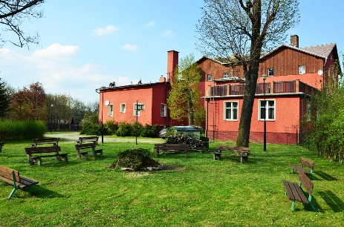 |  | 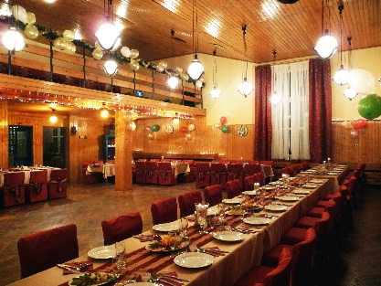 | 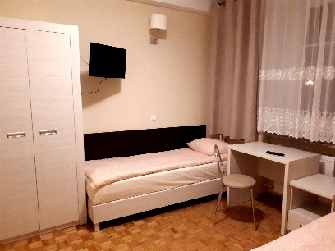 | 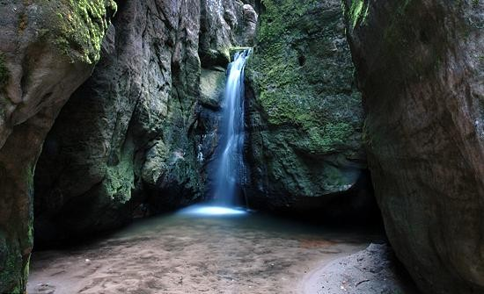 | 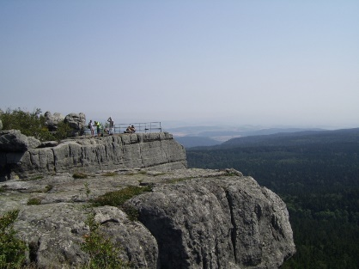
Obóz rekreacyjno - sportowy Bolesławów k / Kłodzka
Termin: 25.06-06.07.2018 |  | Program Obozu : |  | Cena obozu zawiera:
Ośrodek Turystyczny BOLKO  Bolesławów 11, 57-550 Stronie Śląskie  www.osrodekbolko.pl  Liczba miejsc : 50 osób  wiek uczestników 7-15 lat (najmłodszy r. 2011 lub dla młodszych wymagających od siebie i bardzo samodzielnych)  Obóz dofinansowany ze środków m. st. Warszawy |  | - treningi judo i egzaminy na wyższe stopnie  - zajęcia na krytym basenie i hali sportowej  - plażowanie i kąpiele w nad Zalewem w Starej Morawie  ( 10 min pieszo od ośrodka )  - zajęcia sportowe : siatkówka, piłka nożna, badminton, koszykówka, tenis stołowy, un-hockej, strzelanie z łuków i wiatrówek, kinoteka i inne  - wycieczka całodniowa do Pragi /Czechy - zwiedzanie  ( obowiązkowo DO lub Paszport)  - wycieczka na Szczeliniec (scenografia Opowieści z Narnii)  - wycieczki do Twierdzy Kłodzko  - wycieczka do Jaskini Niedźwiedzia  - wycieczki górskie piesze w okolicy Masywu Śnieżnika  - planujemy przy okazji zwiedzić Kopalnie Złota , Kopalnie Uranu, Kaplice Czaszek oraz inne regionalne atrakcje  - dyskoteki, teatrzyk, ognisko i chrzest na Samurja |  | - zakwaterowanie : pokoje 2-5 os. z łazienkami  - wyżywienie – 4 posiłki dziennie  - realizację programu obozu  - przejazd - kolej i autokar  - ubezpieczenie NNW 24h przejazd i pobyt  - obsługę kadry – medycznej, trenerów, wychowawców, przewodników, instruktorów sport  - pamiątka z obozu
Cena dla członka klubu: 1600 PLN
Cena dla nie klubowiczów: 1900 PLN

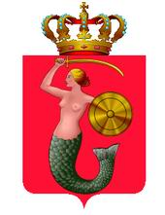 | 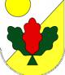 | Warunki uczestnictwa: zgłoszenie do trenera prowadzącego do 15.04.2018 r.  I Rata - 800 PLN do 30.04.2018 r. II Rata – reszta kwoty do 30.05.2018 r.  Konto BZWBK 21 1090 1753 0000 0001 0872 4105 – tytuł przelewu- Imię Nazwisko - Bolesławów  Informacje bieżące: tel: 513-96-16-16 , www.judofightclub.pl  Organizator wyjazdu : UKS Judo Fight Club

